КАФЕДРА БИЗНЕС-ИНФОРМАТИКИ
  НАУМОВ  Владимир Николаевич | Место работы и должность: СЗИУ РАНХиГС  Факультет экономики и финансов Кафедра бизнес-информатики  Заведующий кафедрой  Ученая степень: доктор военных наук, кандидат технических наук  Ученое звание: профессор  Email: naumov-vn@ranepa.ru  Преподаваемые дисциплины и курсы:  Эконометрика, Анализ данных, Имитационное моделирование, Компьютерное моделирование и графика, Дискретная математика
  БОРИСОВА  Елена Юрьевна | Место работы и должность: СЗИУ РАНХиГС  Факультет экономики и финансов Кафедра бизнес-информатики  Руководитель образовательной программы  Ученая степень: кандидат технических наук  Ученое звание: доцент  Email: borisova-ey@ranepa.ru  Преподаваемые дисциплины и курсы:  Математика, Линейная алгебра и аналитическая геометрия, Дискретная математика, Основы математического моделирования СЭП.
  БОРЩЕВА  Екатерина Дмитриевна |  |   НИКИТИНА  Владислава Андреевна
Место работы и должность: СЗИУ РАНХиГС  Факультет экономики и финансов Кафедра бизнес-информатики  Специалист учебного отдела факультета  каб. 210 тел. 335-94-94 (доб. 2409)  E-mail: borshcheva-ed@ranepa.ru |  | Место работы и должность: СЗИУ РАНХиГС  Факультет экономики и финансов Кафедра бизнес-информатики  Специалист учебного отдела факультета  каб. 210 тел. 335-94-94 (доб. 2419)  E-mail: nikitina-va@ranepa.ru

ПРЕПОДАВАТЕЛЬСКИЙ СОСТАВ КАФЕДРЫ БИЗНЕС-ИНФОРМАТИКИ
  АГАПОВА  Елена Анатольевна | Место работы и должность: СЗИУ РАНХиГС  Факультет экономики и финансов Кафедра бизнес-информатики  Должность: доцент  Ученая степень: кандидат экономических наук  Email: agapova-ea@ranepa.ru  Преподаваемые дисциплины и курсы:  Методы оптимальных решений, Высшая математика, Алгебра, Математические методы и модели, Эконометрика
  АРГАТОВ  Михаил Алексеевич | Место работы и должность: СЗИУ РАНХиГС  Факультет экономики и финансов Кафедра бизнес-информатики  Должность: преподаватель  Email: argatov-ma@ranepa.ru  Преподаваемые дисциплины и курсы:  Статистика, Таможенно-тарифное регулирование внешнеторговой деятельности, Commodity nomenclature of foreign economic activity, International rules for the classification of goods
  АРГЕРОВСКАЯ  Зоя Николаевна | Место работы и должность: СЗИУ РАНХиГС  Факультет экономики и финансов Кафедра бизнес-информатики  Должность: старший преподаватель  Email: argerovskaya-zn@ranepa.ru  Преподаваемые дисциплины и курсы:  Информационные технологии в юридической деятельности, Информационно-аналитические системы в профессиональной деятельности, Информационные технологии в управлении, Алгоритмизация и программирование
  БАЙРАМОВА  Сусань Сахакен кызы | Место работы и должность: СЗИУ РАНХиГС  Факультет экономики и финансов Кафедра бизнес-информатики  Должность: преподаватель  Email: bayramova-s@ranepa.ru  Преподаваемые дисциплины и курсы:  Математика, Высшая математика, Теория вероятностей и математическая статистика, Основы математического моделирования СЭП, Математические методы и модели
  БАРКЛАЕВСКАЯ  Наталья Владимировна | Место работы и должность: СЗИУ РАНХиГС  Факультет экономики и финансов Кафедра бизнес-информатики  Должность: старший преподаватель  Email: barklaevskaya-nv@ranepa.ru  Преподаваемые дисциплины и курсы:  Базы данных, Объектно-ориентированный анализ и программирование, Программирование, Менеджмент данных, Сетевые технологии, Управление ИТ-сервисами и контентом, Алгоритмизация и программирование
  БЕЛЕНКО  Алёна Григорьевна | Место работы и должность: СЗИУ РАНХиГС  Факультет экономики и финансов Кафедра бизнес-информатики  Должность: преподаватель  Email: belenko-ag@ranepa.ru  Преподаваемые дисциплины и курсы:  Высшая математика, Математика, Математика и теория вероятностей
  БУРОВ  Сергей Александрович | Место работы и должность: СЗИУ РАНХиГС  Факультет экономики и финансов Кафедра бизнес-информатики  Должность: доцент  Ученая степень: кандидат технических наук  Email: burov-sa@ranepa.ru  Преподаваемые дисциплины и курсы:  Программирование, Информатика, Машинное обучение, Интеллектуальный анализ данных, текстов и изображений, Интегрированная система информационно-аналитической поддержки процессов принятия управленческих решений
  ВОЙТЕНКО  Наталия Александровна | Место работы и должность: СЗИУ РАНХиГС  Факультет экономики и финансов Кафедра бизнес-информатики  Должность: старший преподаватель  Email: voytenko-na@ranepa.ru  Преподаваемые дисциплины и курсы:  Высшая математика, Математика, Алгебра, Математические методы и модели
  ВОРОБЕЙ  Сергей Николаевич | Место работы и должность: СЗИУ РАНХиГС  Факультет экономики и финансов Кафедра бизнес-информатики  Должность: доцент  Ученая степень: кандидат технических наук  Ученое звание: доцент  Email: vorobey-sn@ranepa.ru  Преподаваемые дисциплины и курсы:  Программирование, Дискретная математика, Информационные системы в экономике, Операционные среды системы и оболочки, Информатика
  ВОРОНОВА  Римма Борисовна | Место работы и должность: СЗИУ РАНХиГС  Факультет экономики и финансов Кафедра бизнес-информатики  Должность: старший преподаватель  Email: voronova-rb@ranepa.ru  Преподаваемые дисциплины и курсы:  Информационные технологии в управлении, Информатика и база данных, Информационные технологии в юридической деятельности, Информатика
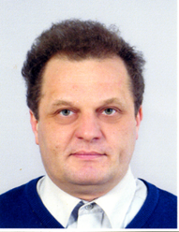  ГЕЙДА  Александр Сергеевич | Место работы и должность: СЗИУ РАНХиГС  Факультет экономики и финансов Кафедра бизнес-информатики  Должность: профессор  Ученая степень: доктор технических наук  Ученое звание: доцент  Email: geyda-as@ranepa.ru  Преподаваемые дисциплины и курсы:  Анализ данных, Моделирование бизнес-процессов. Process mining, Машинное обучение, Математичесие методы и модели в инновационной экономике, Методы и модели управления социально-экономическими системами, Экономико-математическое моделирование
  ГУРЬЕВА  Татьяна Николаевна | Место работы и должность: СЗИУ РАНХиГС  Факультет экономики и финансов Кафедра бизнес-информатики  Должность: доцент  Ученая степень: кандидат педагогических наук  Ученое звание: доцент  Email: gureva-tn@ranepa.ru  Преподаваемые дисциплины и курсы:  Основы системного анализа, Основы информатики, Информационные технологии в управлении, Информационные технологии в юридической деятельности, Корпоративные информационные системы, Информационно-аналитические системы в профессиональной деятельности
  ДЕРЖАВИН  Святослав Александрович | Место работы и должность: СЗИУ РАНХиГС  Факультет экономики и финансов Кафедра бизнес-информатики  Должность: преподаватель  Email: derzhavin-sa@ranepa.ru  Преподаваемые дисциплины и курсы:  Основы математического моделирования социально-экономических процессов, Информационные системы в экономике, Методы оптимизации, Экономико-математические методы
  ДМИТРИЕВ  Павел Андреевич | Место работы и должность: СЗИУ РАНХиГС  Факультет экономики и финансов Кафедра бизнес-информатики  Должность: преподаватель  Email: dmitriev-pa@ranepa.ru  Преподаваемые дисциплины и курсы:  Статистика
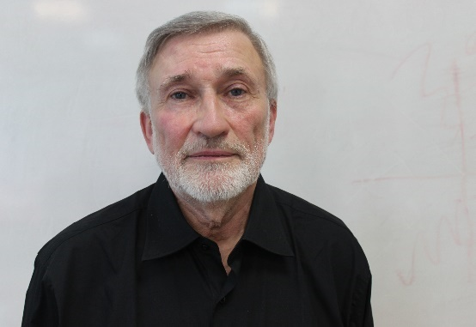  ЖАБКО  Алексей Петрович | Место работы и должность: СЗИУ РАНХиГС  Факультет экономики и финансов Кафедра бизнес-информатики  Должность: профессор  Ученая степень: доктор физико-математических наук  Ученое звание: профессор  Email: zhabko-ap@ranepa.ru  Преподаваемые дисциплины и курсы:  Дифференциальные и разностные уравнения, Теория вероятностей и математическая статистика, Математические методы и модели в инновационной экономике, Системный анализ, управление и обработка информации
  ЖЕЛНИНОВА Марина Юрьевна | Место работы и должность: СЗИУ РАНХиГС  Факультет экономики и финансов Кафедра бизнес-информатики  Должность: старший преподаватель  Email: zhelninova-my@ranepa.ru  Преподаваемые дисциплины и курсы:  Основы математических знаний, Математические методы и модели, Высшая математика, Математика
  ЗАВГОРОДНИЙ  Владимир Николаевич | Место работы и должность: СЗИУ РАНХиГС  Факультет экономики и финансов Кафедра бизнес-информатики  Должность: профессор  Ученая степень: доктор технических наук  Ученое звание: доцент  Email: zavgorodniy-vn@ranepa.ru  Преподаваемые дисциплины и курсы:  Основы системного анализа, Теория игр, Теория систем и системный анализ, Экономико-математические методы
ЗЕЛЕНИНА  Лариса Ивановна | Место работы и должность: СЗИУ РАНХиГС  Факультет экономики и финансов Кафедра бизнес-информатики  Должность: доцент  Ученая степень: кандидат технических наук  Ученое звание: доцент  Email: zelenina-li@ranepa.ru  Преподаваемые дисциплины и курсы:  Нечеткая логика и нейронные сети, Информационный менеджмент и маркетинг, Аналитическая поддержка принятия решений
  КАДУРА  Елена Вячеславовна | Место работы и должность: СЗИУ РАНХиГС  Факультет экономики и финансов Кафедра бизнес-информатики  Должность: доцент  Ученая степень: кандидат психологических наук  Email: kadura-ev@ranepa.ru  Преподаваемые дисциплины и курсы:  Эконометрика, Теория вероятностей и математическая статистика, Основы информатики, Операционные среды, системы и оболочки, Программирование
  КЛОКОВ  Владимир Иванович | Место работы и должность: СЗИУ РАНХиГС  Факультет экономики и финансов Кафедра бизнес-информатики  Должность: профессор  Ученая степень: доктор физико-математических наук  Ученое звание: профессор  Email: klokov-vi@ranepa.ru  Преподаваемые дисциплины и курсы:  Дифференциальные и разностные уравнения, Эконометрика, Математическая экономика
  КОЛОДКО  Дмитрий Владимирович | Место работы и должность: СЗИУ РАНХиГС  Факультет экономики и финансов Кафедра бизнес-информатики  Должность: доцент  Ученая степень: кандидат экономических наук  Email: kolodko-dv@ranepa.ru  Преподаваемые дисциплины и курсы:  Математика, Эконометрика, Исследование социально-экономических и политических процессов, Моделирование случайных процессов, Математические методы и модели, Исследование операций, Математический анализ
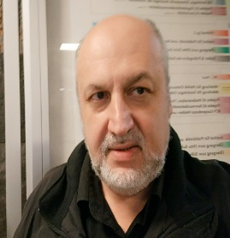  КОНЮХОВСКИЙ  Павел Владимирович | Место работы и должность: СЗИУ РАНХиГС  Факультет экономики и финансов Кафедра бизнес-информатики  Должность: профессор  Ученая степень: доктор экономических наук  Ученое звание: профессор  Email: konyukhovskiy-pv@ranepa.ru  Преподаваемые дисциплины и курсы:  Теория игр, Моделирование конфликтных ситуаций и социально-экономических процессов, Исследование операций
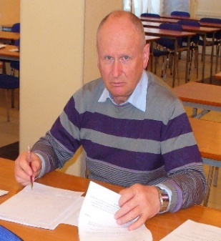  КОТОВ  Александр Ильич | Место работы и должность: СЗИУ РАНХиГС  Факультет экономики и финансов Кафедра бизнес-информатики  Должность: доцент  Ученая степень: кандидат технических наук  Ученое звание: доцент  Email: kotov-ali@ranepa.ru  Преподаваемые дисциплины и курсы:  Математика, Теория вероятностей и математическая статистика, Основы математического моделирования социально-экономических процессов, Алгебра, Математические методы и модели, Математическая статистика, Основы математического анализа, Экономико-математические методы
  КУЖЕЛЬНАЯ  Оксана Владимировна | Место работы и должность: СЗИУ РАНХиГС  Факультет экономики и финансов Кафедра бизнес-информатики  Должность: доцент  Ученая степень: кандидат физико-математических наук  Email: kuzhelnaya-ov@ranepa.ru  Преподаваемые дисциплины и курсы:  Высшая математика, Информатика, Математические методы и модели
  КУКЛИНА  Евгения Анатольевна | Место работы и должность: СЗИУ РАНХиГС  Факультет экономики и финансов Кафедра бизнес-информатики  Должность: профессор  Ученая степень: доктор экономических наук  Ученое звание: профессор  Email: kuklina-ea@ranepa.ru  Преподаваемые дисциплины и курсы:  Оценка и управление инвестиционным проектом, Управленческий анализ, Экономика современной фирмы, Экономика и стратегия развития государственных корпораций, Оценка эффективности инновационных проектов, Микроэкономика, Бизнес-процессы и бизнес-модели
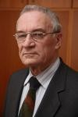  КУРЗЕНЕВ  Владимир Анатольевич | Место работы и должность: СЗИУ РАНХиГС  Факультет экономики и финансов Кафедра бизнес-информатики  Должность: профессор  Ученая степень: доктор технических наук  Ученое звание: профессор  Email: kurzenev-va@ranepa.ru  Преподаваемые дисциплины и курсы:  Теория вероятностей и математическая статистика, теория игр и моделирование конфликтных ситуаций
  ЛАБЕНСКИЙ Ярослав Владимирович | Место работы и должность: СЗИУ РАНХиГС  Факультет экономики и финансов Кафедра бизнес-информатики  Должность: преподаватель  Email: labenskiy-yv@ranepa.ru  Преподаваемые дисциплины и курсы:  Статистика, Информатика и база данных, Информационный менеджмент
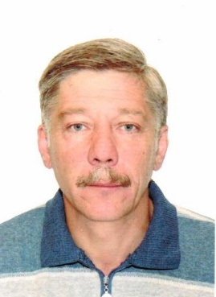  ЛЕДНЕВ  Михаил Георгиевич | Место работы и должность: СЗИУ РАНХиГС  Факультет экономики и финансов Кафедра бизнес-информатики  Должность: доцент  Ученая степень: кандидат физико-математических наук  Ученое звание: доцент  Email: lednev-mg@ranepa.ru  Преподаваемые дисциплины и курсы:  Высшая математика
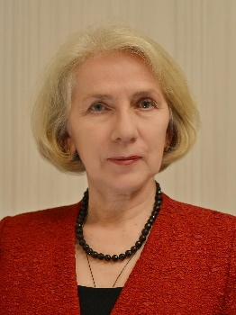  ЛАХМАНОВА Ирина Евгеньевна | Место работы и должность: СЗИУ РАНХиГС  Факультет экономики и финансов Кафедра бизнес-информатики  Должность: старший преподаватель  Email: lakhmanova-ie@ranepa.ru  Преподаваемые дисциплины и курсы:  Алгоритмизация и программирование, Экономическая информатика, Объективно-ориентированный анализ и программирование, Информационные системы в экономике
  ЛИ  Яна Евгеньевна | Место работы и должность: СЗИУ РАНХиГС  Факультет экономики и финансов Кафедра бизнес-информатики  Должность: старший преподаватель  Email: lakhmanova-ie@ranepa.ru  Преподаваемые дисциплины и курсы:  Алгоритмизация и программирование, Экономическая информатика, Информационные системы в экономике
  ЛИТВИНЕНКОВА  Зоя Николаевна | Место работы и должность: СЗИУ РАНХиГС  Факультет экономики и финансов Кафедра бизнес-информатики  Должность: доцент  Ученая степень: кандидат физико-математических наук  Ученое звание: доцент  Email: litvinenkova-zn@ranepa.ru  Преподаваемые дисциплины и курсы:  Высшая математика, Математический анализ, Математические методы и модели
  МАЙОРОВА  Елена Витальевна | Место работы и должность: СЗИУ РАНХиГС  Факультет экономики и финансов Кафедра бизнес-информатики  Должность: доцент  Ученая степень: кандидат экономических наук  Email: mayorova-ev@ranepa.ru  Преподаваемые дисциплины и курсы:  Программирование на языке Python, Программирование, Анализ и визуализация данных, Информационная безопасность экономической деятельности, Информационные ресурсы в стратегическом и оперативном управлении
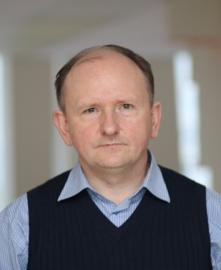  МОРОЗОВ  Сергей Константинович | Место работы и должность: СЗИУ РАНХиГС  Факультет экономики и финансов Кафедра бизнес-информатики  Должность: старший преподаватель  Email: morozov-sk@ranepa.ru  Преподаваемые дисциплины и курсы:  Информатика, Информационные системы в экономике, Информационные технологии в экономике, Информатика и база данных
  МОТОРИНА  Ирина Юрьевна | Место работы и должность: СЗИУ РАНХиГС  Факультет экономики и финансов Кафедра бизнес-информатики  Должность: доцент  Ученая степень: кандидат экономических наук  Email: motorina-iy@ranepa.ru  Преподаваемые дисциплины и курсы:  Дифференциальные и разностные уравнения, Алгебра, Организационно-управленческая практика
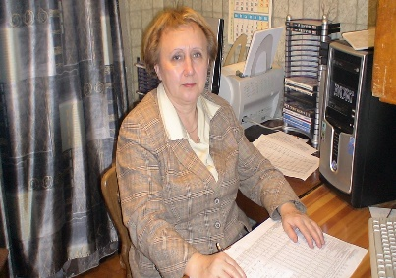  НИКИФОРОВА Вера Дмитриевна | Место работы и должность: СЗИУ РАНХиГС  Факультет экономики и финансов Кафедра бизнес-информатики  Должность: профессор  Ученая степень: доктор экономических наук  Ученое звание: профессор  Email: nikiforova-vd@ranepa.ru  Преподаваемые дисциплины и курсы:  Технологии цифровой экономики, Финансовая математика
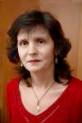  ПАВЛОВА  Татьяна Анатольевна | Место работы и должность: СЗИУ РАНХиГС  Факультет экономики и финансов Кафедра бизнес-информатики  Должность: доцент  Ученая степень: кандидат физико-математических наук  Ученое звание: доцент  Email: pavlova-ta@ranepa.ru  Преподаваемые дисциплины и курсы:  Основы математического анализа, Теория систем и системный анализ, Основы системного анализа
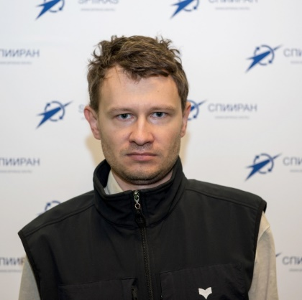  ПЕРЕВАРЮХА Андрей Юрьевич | Место работы и должность: СЗИУ РАНХиГС  Факультет экономики и финансов Кафедра бизнес-информатики  Должность: доцент  Ученая степень: кандидат физико-математических наук  Ученое звание: доцент  Email: perevaryukha-ay@ranepa.ru  Преподаваемые дисциплины и курсы:  Информационные технологии в управлении
  ПОЛЯНСКАЯ  Светлана Владимировна | Место работы и должность: СЗИУ РАНХиГС  Факультет экономики и финансов Кафедра бизнес-информатики  Должность: доцент  Ученая степень: кандидат технических наук  Ученое звание: доцент  Email: polyanskaya-sv@ranepa.ru  Преподаваемые дисциплины и курсы:  Высшая математика, Математические методы и модели в таможенном деле, Математический анализ, Линейная алгебра и аналитическая геометрия, Теория вероятностей и математическая статистика, Основы математических знаний, Теория вероятностей, Математика, Экономико-математические модели и методы
  ПРЖЕВУСКАЯ Марина Александровна | Место работы и должность: СЗИУ РАНХиГС  Факультет экономики и финансов Кафедра бизнес-информатики  Должность: старший преподаватель  Email: przhevuskaya-ma@ranepa.ru  Преподаваемые дисциплины и курсы:  Информатика, Информационно-аналитические системы в профессиональной деятельности, Информационные технологии в управлении, Функциональное программирование и интеллектуальные системы, Информационные технологии в юридической деятельности, Анализ и визуализация данных
  РОДИОНОВА  Елена Александровна | Место работы и должность: СЗИУ РАНХиГС  Факультет экономики и финансов Кафедра бизнес-информатики  Должность: доцент  Ученая степень: кандидат физико-математических наук  Ученое звание: доцент  Email: rodionova-ea@ranepa.ru  Преподаваемые дисциплины и курсы:  Компьютерное моделирование, Высшая математика
  САЙПУЛАЕВА Жавгарат Сайпулаевна | Место работы и должность: СЗИУ РАНХиГС  Факультет экономики и финансов Кафедра бизнес-информатики  Должность: преподаватель  Email: saypulaeva-zs@ranepa.ru  Преподаваемые дисциплины и курсы:  Базы данных, Объективно-ориентированный анализ и программирование, Сетевые технологии, Управление ИТ-сервисами и контентом
  САКОВИЧ  Сергей Иванович | Место работы и должность: СЗИУ РАНХиГС  Факультет экономики и финансов Кафедра бизнес-информатики  Должность: доцент  Ученая степень: кандидат технических наук  Email: sakovich-si@ranepa.ru  Преподаваемые дисциплины и курсы:  Программирование, Информатика
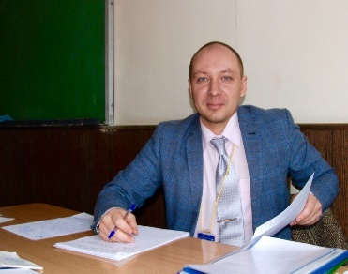  СЕДОВ  Роман Леонидович | Место работы и должность: СЗИУ РАНХиГС  Факультет экономики и финансов Кафедра бизнес-информатики  Должность: доцент  Ученая степень: кандидат технических наук  Ученое звание: доцент  Email: sedov-rl@ranepa.ru  Преподаваемые дисциплины и курсы:  Высшая математика, Математический анализ, Информатика, Эконометрика, Экономико-математические методы, Математическая статистика
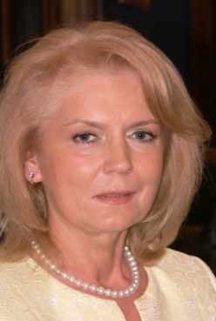  СМИРНОВА  Алла Васильевна | Место работы и должность: СЗИУ РАНХиГС  Факультет экономики и финансов Кафедра бизнес-информатики  Должность: старший преподаватель  Email: smirnova-av@ranepa.ru  Преподаваемые дисциплины и курсы:  Специальные информационные системы в профессиональной деятельности, Современные информационные технологии, Вычислительные системы, сети, телекоммуникации, Информатика и информационные технологии в профессиональной деятельности, Цифровые технологии, Объективно-ориентированный анализ и программирование
  СОКОЛОВСКАЯ Светлана Анатольевна | Место работы и должность: СЗИУ РАНХиГС  Факультет экономики и финансов Кафедра бизнес-информатики  Должность: доцент  Ученая степень: кандидат экономических наук  Ученое звание: доцент  Email: sokolovskaya-sa@ranepa.ru  Преподаваемые дисциплины и курсы:  Программирование на языке Python, Информационные технологии в управлении, Программирование
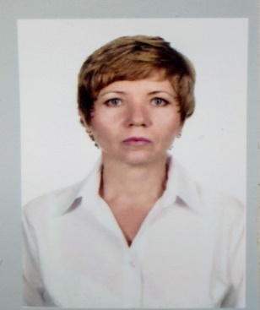  СУХОСТАТ Валентина Васильевна | Место работы и должность: СЗИУ РАНХиГС  Факультет экономики и финансов Кафедра бизнес-информатики  Должность: доцент  Ученая степень: кандидат педагогических наук, кандидат технических наук  Ученое звание: доцент  Email: sukhostat-vv@ranepa.ru  Преподаваемые дисциплины и курсы:  Информационная безопасность, Управление информационной безопасностью
  ТОМАХ  Елена Николаевна | Место работы и должность: СЗИУ РАНХиГС  Факультет экономики и финансов Кафедра бизнес-информатики  Должность: старший преподаватель  Email: tomakh-en@ranepa.ru  Преподаваемые дисциплины и курсы:  Информатика, Специальные информационные системы в профессиональной деятельности, Современные информационные технологии, Информационные технологии в юридической деятельности, Информационные технологии в управлении, Вычислительные системы, сети, телекоммуникации, Цифровые технологии
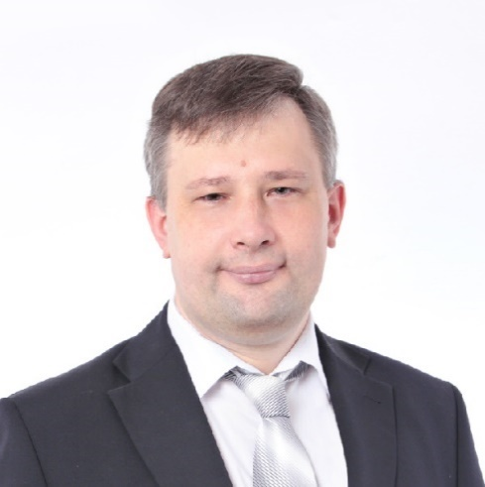  ТУЛУПЬЕВ Александр Львович | Место работы и должность: СЗИУ РАНХиГС  Факультет экономики и финансов Кафедра бизнес-информатики  Должность: профессор  Ученая степень: доктор физико-математических наук  Ученое звание: профессор  Email: tulupev-al@ranepa.ru  Преподаваемые дисциплины и курсы:  Программирование, Математические методы статистической обработки и анализа данных, Анализ и визуализация данных, Экономическая информатика
  УЛЬЗЕТУЕВА Дарима Дамдиновна | Место работы и должность: СЗИУ РАНХиГС  Факультет экономики и финансов Кафедра бизнес-информатики  Должность: доцент  Ученая степень: кандидат технических наук  Ученое звание: доцент  Email: ulzetueva-dd@ranepa.ru  Преподаваемые дисциплины и курсы:  Основы математического анализа, Математика, Высшая математика, Информатика, Информационные технологии в юридической деятельности, Информационные технологии в управлении, Компьютерная геометрия и графика
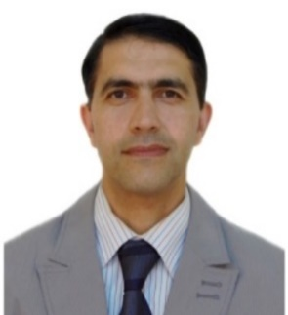  ХАДЖАР  Владимир Николаевич | Место работы и должность: СЗИУ РАНХиГС  Факультет экономики и финансов Кафедра бизнес-информатики  Должность: доцент  Ученая степень: кандидат физико-математических наук  Email: khadzhar-mm@ranepa.ru  Преподаваемые дисциплины и курсы:  Математическая статистика, Основы математического моделирования социально-экономических процессов, Теория вероятностей, Теория вероятностей и математическая статистика, Математические методы и модели
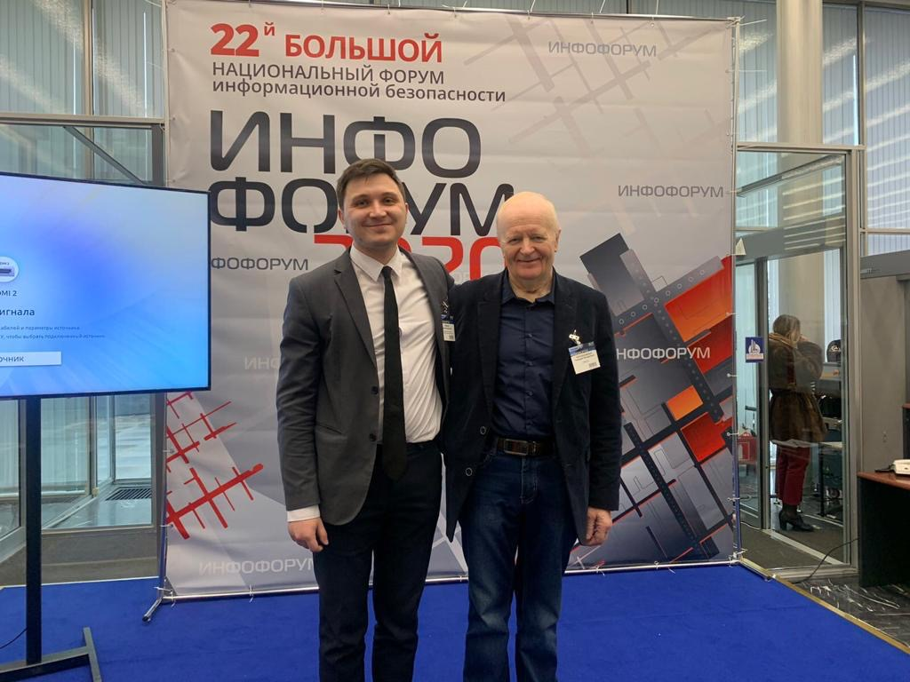  ЧЕРНОКНИЖНЫЙ Геннадий Михайлович | Место работы и должность: СЗИУ РАНХиГС  Факультет экономики и финансов Кафедра бизнес-информатики  Должность: доцент  Ученая степень: кандидат технических наук  Ученое звание: доцент  Email: chernoknizhnyy-gm@ranepa.ru  Преподаваемые дисциплины и курсы:  Экономическая информационная безопасность и защита информации, Операционные среды, системы и оболочки, Информационная безопасность
  ШАРАБАЕВА Любовь Юрьевна | Место работы и должность: СЗИУ РАНХиГС  Факультет экономики и финансов Кафедра бизнес-информатики  Должность: доцент  Ученая степень: кандидат физико-математических наук  Ученое звание: доцент  Email: sharabaeva-ly@ranepa.ru  Преподаваемые дисциплины и курсы:  Основы информатики, Основы системного анализа, Проектирование информационных систем, Архитектура предприятия, Информатика, Методология науки в области информационных технологий и телекоммуникаций
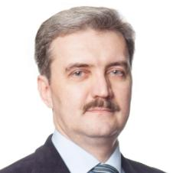  ШИКОВ  Алексей Николаевич | Место работы и должность: СЗИУ РАНХиГС  Факультет экономики и финансов Кафедра бизнес-информатики  Должность: доцент  Ученая степень: кандидат технических наук  Ученое звание: доцент  Email: shikov-an@ranepa.ru  Преподаваемые дисциплины и курсы:  Исследование социально-экономических и политических процессов, Стандартизация, сертификация и управление качеством ИС и ИТ, Методы бизнес-аналитики, Управление жизненным циклом информационных систем, Основы системного анализа, Эконометрика, Системная инженерия и инструменты системного анализа
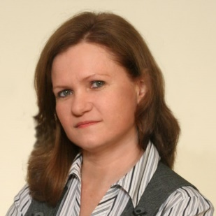  ШИРШИКОВА Марина Сергеевна | Место работы и должность: СЗИУ РАНХиГС  Факультет экономики и финансов Кафедра бизнес-информатики  Должность: старший преподаватель  Email: shirshikova-ms@ranepa.ru  Преподаваемые дисциплины и курсы:  Информатика, Информационные технологии в юридической деятельности
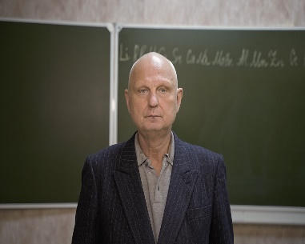  ЯХЕЕВ  Валерий Васильевич | Место работы и должность: СЗИУ РАНХиГС  Факультет экономики и финансов Кафедра бизнес-информатики  Должность: доцент  Ученая степень: кандидат технических наук  Ученое звание: старший научный сотрудник  Email: yakheev-vv@ranepa.ru  Преподаваемые дисциплины и курсы:  Информатика, Информационно-аналитические системы в профессиональной деятельности, Высшая математика, Математические методы и модели

